РАЗРЕШЕНО |  |  | В отдел режима АО «ФНПЦ «ПО «Старт» им. М.В. Проценко»
^{Подпись} |  |  | От гр-нки | Мироновой Марины Ивановны
«__» _________20___г. |  |  |  | (фамилия, имя, отчество полностью)
 |  |  | работающей | Домохозяйка
 |  |  |  | (указать: где и кем работает, цех, отдел, должность)
 |  |  | Место жительства |  | Проезд Молодежный, д. 10, кв. 3.
 |  |  |  |  | ^{(улица, дом №, квартира)}

З А Я В Л Е Н И Е

Прошу сменить фамилию в связи с вступлением в брак с гражданином Смирновым Андреем Валерьевичем, работающим ИП «Салют», на фамилию Смирнова Марина Ивановна.
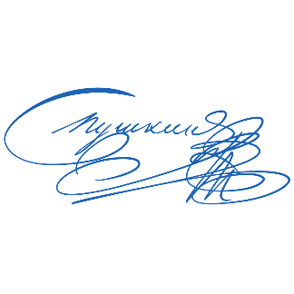
«_____» __________20___г.

Подпись _________________ Смирнова М.И.

